# 万能遥控器V1.0使用说明

功能概述：支持标准NEC编码遥控器的单次发送。

1.将遥控器下位机插入电脑USB口并安装驱动

CH341SER.EXE

2.端口绑定为COM3

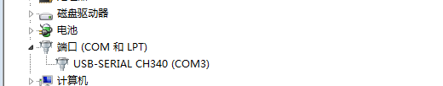

在USB-SERIAL CH340 上右键->属性->高级->COM端口号 即可修改端口

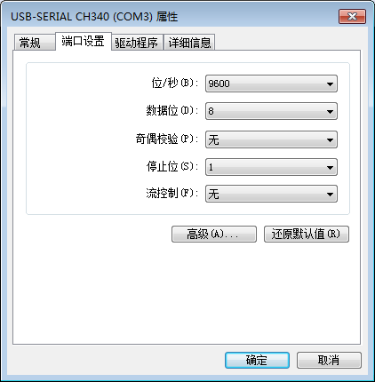

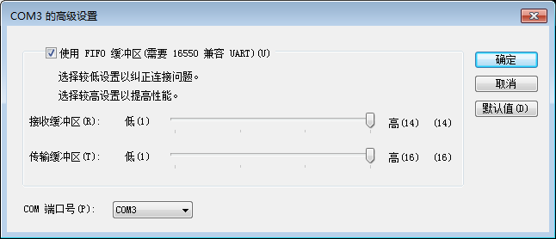

单击图标运行万能遥控器V1.0_X64.exe



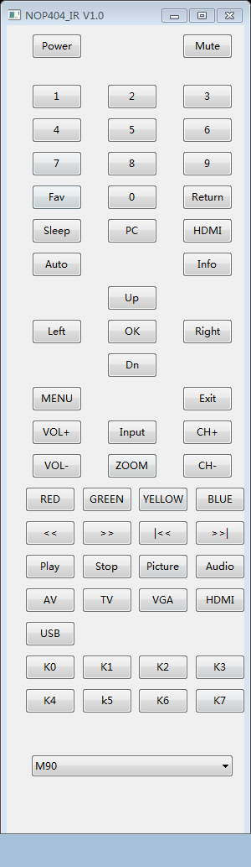 在最下方选择需要的遥控，图例为M90

遥控器的添加：

编辑remote.ini 文件 参照以前的遥控添加新的码值：

